KARTA INFORMACYJNA NR B-07
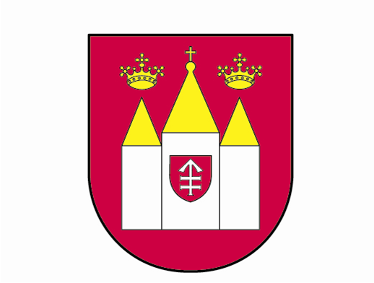 | URZĄD GMINY RADKÓW | Wydanie: 1
 | Adres: 29 - 135 RADKÓW 99  tel./fax: +48 (34) 35 41 120  www.radkow.ugm.pl | Data wydania:  09.04.2014
  radkow@radkow.ugm.pl
  Godziny pracy: od poniedziałku do piątku w godz. od 7:30 do 15:30
 |  | Strona: 1/2
NAZWA USŁUGI
Oddawanie nieruchomości w dzierżawę
PODSTAWA PRAWNA
- Ustawa z dnia 21 sierpnia 1997 r. o gospodarce nieruchomościami (Dz. U. z 2010 r. Nr 102, poz. 651 z późn. zm.)
- Art.693-709 ustawy z dnia 23 kwietnia 1964 r. - Kodeks cywilny.
WYMAGANE DOKUMENTY
1. Wniosek o oddanie nieruchomości w dzierżawę.
2. Załączniki:
W przypadku wniosku o wydzierżawienie części nieruchomości, kserokopia mapy z proponowanymi
granicami dzierżawy.
FORMULARZE DO POBRANIA
Druk Wniosku w wersji papierowej dostępny w pokoju nr 4 lub do pobrania na stronie BIP-u Urzędu Gminy: bip.gminaradkow.pl / w zakładce: Urząd Gminy / Załatwianie spraw
OPŁATY
Nie podlega opłacie skarbowej
MIEJSCE ZŁOŻENIA WNIOSKU
Urząd Gminy Radków, 29 - 135 Radków 99, I piętro, Sekretariat Urzędu
MIEJSCE ZAŁATWIENIA SPRAWY
Referat Infrastruktury, Rolnictwa i Ochrony Środowiska, Pok. 4, Tel. (34) 35 41 120 wewn. 31,
pracownik: Krzysztof Rajca, mail.: radkow@radkow.ugm.pl
SPOSÓB ZAŁATWIENIA SPRAWY
Umowa dzierżawy nieruchomości
TERMIN ZAŁATWIENIA SPRAWY
Do 2 miesięcy od daty zgromadzenia pełnej dokumentacji
TRYB ODWOŁAWCZY/SKARGOWY
Spory wynikające z zawarcia umowy dzierżawy rozstrzygane są przez Sąd Powszechny.
UWAGI
W przypadku wniosku o dzierżawę nieruchomości gruntowych, na których wzniesione są obiekty z nakładów poniesionych przez wnioskodawcę lub jego poprzednika prawnego należy przedłożyć prawa do nakładów poniesionych na wybudowanie obiektu (np. umowa kupna-sprzedaży, darowizna, potwierdzenie nabycia spadku) oraz ostateczną decyzję o pozwoleniu na budowę lub użytkowanie obiektu (oryginał lub kserokopia poświadczona za zgodność z oryginałem).

Data utworzenia: 14.03.2014r.
Data ostatniej aktualizacji: 17.03.2014r.
Data zatwierdzenia: 09.04.2014r.

